Họ và tên: Lê Nhật Minh

Mã sinh viên: 20200397

Nhóm: 10

Use case phụ trách: Xem báo cáo tổng hợp chấm công theo bộ phận

* Thiết kế màn hình xem báo cáo tổng hợp chấm công theo bộ phận

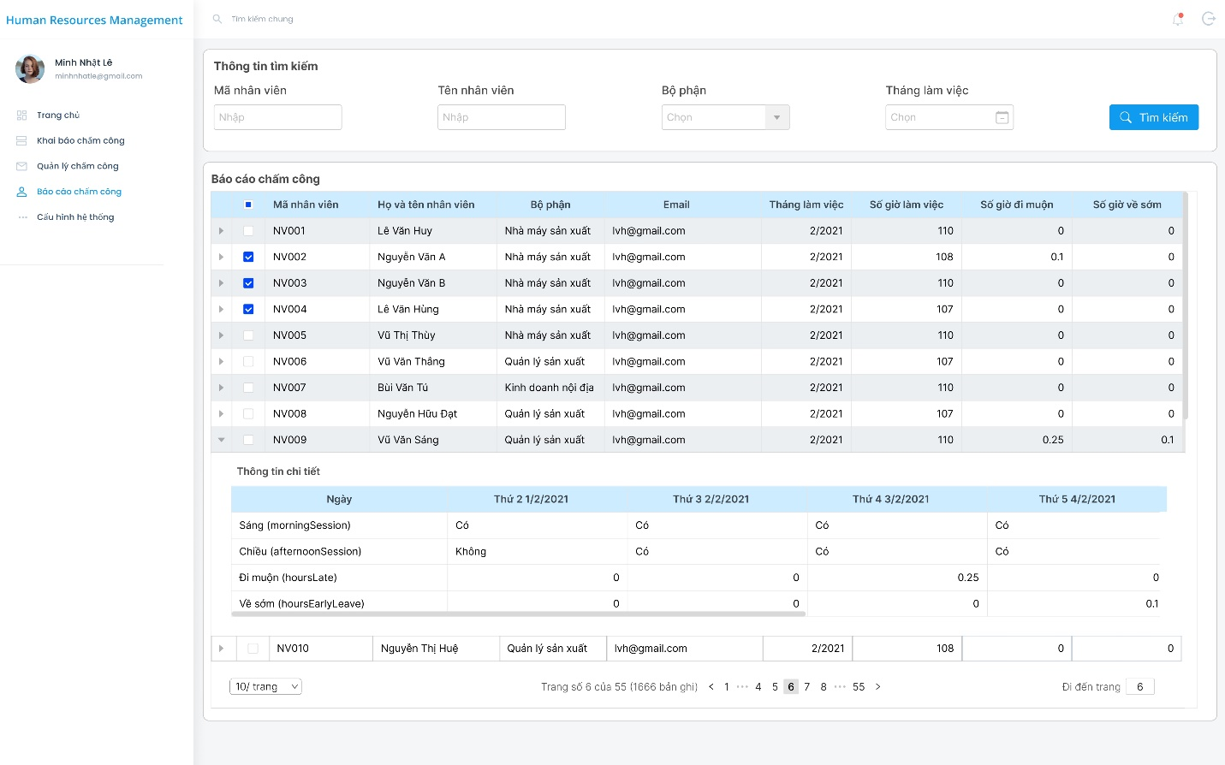

* Đặc tả màn hình xem báo cáo tổng hợp chấm công theo bộ phận

|  |  |  |  |  |
| --- | --- | --- | --- | --- |
| **Điều khiển** | **Thông tin dữ liệu** | **Loại** | **Thuộc tính** | **Ghi chú** |
| Tên phần mềm | Chứa tên phần mềm | Text | Sự kiện click: Điều hướng tới màn hình chính |  |
| Thông tin người dùng | Chứa thông tin người dùng đã đăng nhập, gồm avatar, email và tên người dùng | Image + text | Sự kiện click: Điều hướng người dùng tới màn hình Thông tin cá nhân |  |
| Nút menu “Trang chủ” | Điều hướng tới màn hình chính | Button | Sự kiện click: Điều hướng tới màn hình chính, đổi màu text và button |  |
| Nút menu “Khai báo chấm” | Điều hướng tới màn hình “Khai báo chấm công” | Button | Sự kiện click: Điều hướng tới màn hình “Khai báo chấm công”, đổi màu text và button |  |
| Nút menu “Quản lý chấm công” | Điều hướng tới màn hình “Quản lý chấm công” | Button | Sự kiện click: Điều hướng tới màn hình “Quản lý chấm công”, đổi màu text và button |  |
| Nút menu “Báo cáo chấm công” | Nút menu đang được chọn, hiển thị giao diện mà người dùng đang tương tác | Button | Sự kiện click: Tải lại màn hình “Báo cáo chấm công” |  |
| Nút menu “Cấu hình hệ thống” | Điều hướng tới màn hình “Cấu hình hệ thống” | Button | Sự kiện click: Điều hướng tới màn hình “Cấu hình hệ thống”, đổi màu text và button |  |
| Thanh tìm kiếm | Tìm kiếm các thông tin chung về các trường dữ liệu trong phần báo cáo chấm công | Input text | Sự kiện click: Cho phép nhập thông tin vào ô tìm kiếm Sự kiện enter: Hiển thị thông tin tìm kiếm theo từ khóa đã nhập |  |
| Chuông thông báo | Gồm có dropdown list các thông báo đến tài khoản đang dùng | Dropdown list | Sự kiện click: Hiển thị danh sách các thông báo đến tài khoản đang sử dụng | Khi không được click thì hiển thị 1 dấu chấm đỏ thông báo |
| Nút “Đăng xuất” | Thực hiện thao tác đăng xuất người dùng | Button + icon | Sự kiện click: Hiển thị màn hình xác nhận đăng xuát, chứa hai lựa chọn “Đăng xuất” và “Cancel” |  |
| Tiêu đề “Thông tin tìm kiếm” | Tiêu đề của nhóm thông tin tương tác với người dùng | Text | Hiển thị |  |
| Ô nhập “Mã nhân viên” | Tìm kiếm các thông tin về mã nhân viên | Input text | Sự kiện click: Cho phép nhập thông tin vào ô tìm kiếm theo mã nhân viên |  |
| Ô nhập “Tên nhân viên” | Tìm kiếm các thông tin về Tên nhân viên | Input text | Sự kiện click: Cho phép nhập thông tin vào ô tìm kiếm theo tên nhân viên |  |
| Nhóm thông tin chọn “Bộ phận” | Gồm có dropdown list để chọn bộ phận xem báo cáo | Dropdown list | Sự kiện click: Hiển thị danh sách các bộ phận của công ty, người dùng có thể sử dụng thanh cuộn để kéo xuống cuối danh sách | Khi không được chọn thì hiển thị bộ phận mặc định (hoặc bộ phận được chọn trước đó) |
| Nhóm thông tin chọn “Tháng làm việc” | QLNS chọn thời gian xem báo cáo (Tổ chức theo tháng/năm) | Dropdown calendar | Sự kiện click: Hiển thị calendar (theo tháng/năm) để xem báo cáo | Khi không được chọn hiển thị tháng gần nhất |
| Nút “Tìm kiếm” | Điều hướng hiển thị danh sách báo cáo chấm công theo các dữ liệu đã được nhập trước đó | Button | Sự kiện enter: Hiển thị thông tin tìm kiếm theo từ khóa đã nhập ở các ô nhập trước đó |  |
| Tiêu đề “Báo cáo chấm công” | Tiêu đề của danh sách nhân viên đã có trong công ty | Text | Hiển thị |  |
| Hàng header của bảng thông tin báo cáo tổng hợp | Chứa checkbox, Mã NV, Họ tên nhân viên,Bộ phận, Email, Tháng làm việc, Số giờ làm việc, Số giờ đi muộn, Số giờ về sớm | Table header | Sự kiện đúp chuột vào một ô trong table header: Sắp xếp các hàng theo giảm dần/tăng dần | Khi click vào checkbox của hàng header, toàn bộ các bản ghi của bảng được chọn |
| Hàng của bảng thông tin tổng hợp | Chứa thông tin cụ thể về checkbox, Mã NV, Họ tên nhân viên,Bộ phận, Email, Tháng làm việc, Số giờ làm việc, Số giờ đi muộn, Số giờ về sớm | Table row | Sự kiện click vào checkbox: hàng thông tin tương ứng được chọn |  |
| Nút xổ xuống | Xem chi tiết thông tin của 1 nhân viên | button | Sự kiện click: Hiển thị them bảng thông tin chi tiết của nhân viên được chọn |  |
| Tiêu đề “Thông tin chi tiết” | Tiêu đề của danh sách thông tin chi tiết của 1 nhân viên | Text | Hiển thị |  |
| Hàng header của bảng thông tin chi tiết | Chứa thông tin Ngày làm việc, các thông tin về ca làm và giờ làm | Table header | Sự kiện cuộn: cho phép người dùng cuộn ngang để xem thêm thông tin |  |
| Hàng của bảng thông tin tổng hợp | Chứa thông tin Ngày làm việc, các thông tin về ca làm và giờ làm | Table row | Sự kiện cuộn: cho phép người dùng cuộn ngang để xem thêm thông tin |  |
| Nhóm thông tin chọn “Số bản ghi trên 1 trang” | QLNS chọn số lượng bản ghi hiển thị trên 1 trang | Dropdown list | Sự kiện click: Hiển thị dang sách số lượng các bản ghi hiển thị trên 1 trang | Khi không được thì mặc định hiển thị giá trị 10/trang |
| Tiêu đề “Trang số … của … (Số lượng bản ghi) | Hiển thị số lượng bản ghi của danh sách và hiển thị số trang tương ứng | Text | Hiển thị |  |
| Icon “Trước” | Điều hướng hiển thị danh sách nhân viên ở trang trước | Button | Sự kiện click: Hiển thị danh sách nhân viên ở trang liền trước; Thay đổi màu button của số trang được điều hướng sang; Bỏ chọn trang hiện tại | Khi ở trang đầu tiên, QLNS không thể điều hướng về danh sách nhân viên ở trang liền trước |
| Icon “Sau” | Điều hướng hiển thị danh sách nhân viên ở trang sau | Button | Sự kiện click: Hiển thị danh sách nhân viên ở trang liền sau; Thay đổi màu button của số trang được điều hướng sang; Bỏ chọn trang hiện tại | Khi ở trang cuối cùng của danh sách, QLNS không thể điều hướng sang danh sách nhân viên ở trang sau |
| Ô nhập “Đi đến trang” | QLNS nhập trang muốn đi tới | Input text | Sự kiện click: Cho phép nhập số trang muốn đi đến | Khi không nhập thì mặc định hiển thị trang đang xem  Không cho phép nhập quá số trang đang có |